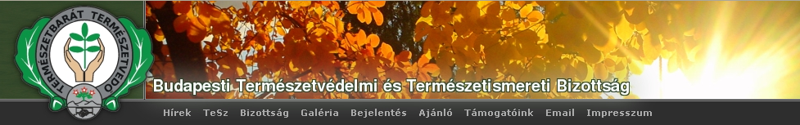

http://teszbp.gartel.hu/

November-Decemberi híreink



November 8-án.
Szombaton

„Kegyeleti emléktúra”
Pilisnyereg

Emlékezés 11 és 12 órakor

Találkozás: Bathyány tér Hév végállomás 7 óra

Útvonal: Kétbükkfa - nyereg - Pilis-nyereg – Pilistető - Pilisszentkereszt

Túravezető: Telek György, Takács Krisztián


Zöld forgatag programsorozat.
Idén is megrendezésre kerül az immáron sokadik éve sikeres, Zöld Forgatag nevű, környezet- és természetvédelmi programsorozat, amire a szervező civil szervezetek minden érdeklődőt sok szeretettel várnak!
Időpont: november 10-13.
Helyszín: Gödöllő, Szent István Egyetem – Rektori díszterem
A részletes program csatolva megtalálható!
Hagyó Miklós üzenete:
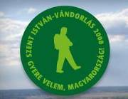
A felejthetetlen élményeket hozó 2008. évi nyári Szent István-vándorlás ugyan véget ért, a barátaimmal közösen elindított www.szentistvanvandorlas.hu honlapot továbbra is működtetjük és működtetni fogjuk. Az üzenet részletesen a mellékletben olvasható. A BTSSZ a budai kéktúra szakaszon elkísérte Hagyó Miklós csapatát erről képek honlapunkon megtalálható és az erről készült zenés PPs-t pedig a http://www.szentistvanvandorlas.hu/index.php?&id=24 honlapon tekinthető meg.



Indul a Zöld BKV – „Kirándulj a BKV-val!”

Bemutatkozik a Zöld BKV! – a mai naptól új arcát ismerhetik meg a közlekedési társaságnak és Budapestnek, akik ellátogatnak a Deák téri metróállomás körcsarnokába vagy a BKV honlapjára.
Ezekkel a szavakkal nyitotta meg Kiricsi Karola a BKV szóvivője, Kovács Tamás a BTSSZ elnöke a sajtó és több természetjáró sporttárs részvételével az állandó közterületi fotókiállítást
Bővebben a www.bkv.hu/zoldbkv érdemes és természetjáró vonatkozásban is hasznos információk olvasható a honlapon.


rana dalmatina néven létrehozott Sámuel Zsuzsanna egy herpetológiai levelezőlistát. A listára a scirpi@citromail.hu címre küldött levéllel lehet feliratkozni.a nevével ellentétben nemcsak békákkal,kígyókkal kapcsolatos híreket,képeket lehet feltenni a listára,hanem mindent,ami természetvédelemmel kapcsolatos.

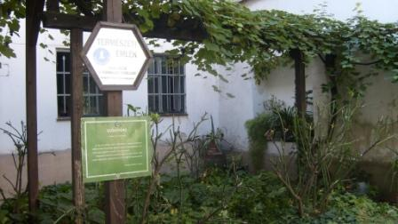

További programjaink:

Nov. 7 Bécsi kapu téri szőlőtőke megtekintése.

Délután 15-kor
Információ és előzetes jelentkezés Dr. Balogh Istvánnénál, vagy Telek Györgynél
http://hu.wikipedia.org/wiki/B%C3%A9csi_kapu_t%C3%A9ri_sz%C5%91l%C5%91t%C5%91ke
http://www.edenkert.hu/cikkek/gyumolcs/meddig-el-egy-szolotoke/
Nov. 8 Kegyeleti emléktúra /lásd hírlevél/

Nov. 10-13 Zöld forgatag programsorozat. /lásd hírlevél/

Nov. 22. Természetismereti, útvonal és létesítményellenőrző túra
Séta a Budai-hegyekben
Szombat Útvonal:Nagykovácsi-Széltörés erdő-Anna
vadászház-Telki hg.-Telki
Táv: 8 km Szint:200m
Találkozás: 8.45-kor a Moszkva téren a
Metró kijáratánál. Indulás 9.kor
Túravezető: Dr.Balogh István, Takács Lászlóné

December 6. Mikulás túra
Szombat Útvonal:Normafa- találkozás a Mikulással az esővédőháznál- Libegő-szépjuhászné
Táv: 5 km Szint:150m
Találkozás: 9.45-kor a Moszkva téren a
Metró kijáratánál. Indulás 10.kor
Túravezető: Dr.Balogh Istvánné, Illés József

December 13 Természetismereti, útvonal és létesítményellenőrző túra
Séta a Budai-hegyekben
Szombat Útvonal:Fenyőgyöngye-Szép-völgy-Homok hg.- Kecske hg Árpád kilátó-
Oroszlán szikla-Görgényi út.
Táv: 8 km Szint:200m
Találkozás: Moszkva tér Metro kijárat 9. 00 h.
Túravezető: Illés József

2009 évi TeSz programtervezet elkészült. Lásd: Melléklet

Szép erdőt mezőt és jó időt kívánunk

Budapesti Természetbarát sportszövetség
Természetvédelmi és természetismereti bizottsága

